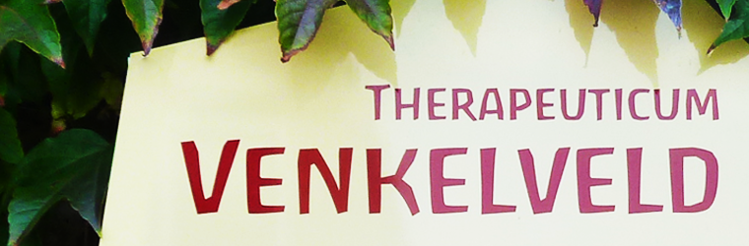

Ben jij een huisarts met een frisse blik en een warm hart voor een betrokken patiënten groep?

Therapeuticum Venkelveld in Doetinchem zoekt een praktijkhouder!

Als vast team van betrokken medewerkers leveren wij zorg aan een relatief jonge populatie met een hoge betrokkenheid. De praktijk is nu een solopraktijk (nu ca. 2100 patiënten), maar heeft een sterk groeipotentieel. Verdubbelen op termijn is geen probleem. Vanwege pensioen van Ernst Ellis zijn wij op zoek naar een leuke huisarts. We hebben geen haast: kennismaken, waarnemen en geleidelijke overname horen tot de mogelijkheden.

Kenmerken van de praktijk en het team:
- gemengd reguliere/ antroposofische huisartsenpraktijk, waarbij de patiënten open staan voor een complementaire aanpak die wat hen betreft niet strikt antroposofisch hoeft te zijn. De meeste patiënten zijn gemotiveerd om eventuele leefstijladviezen op te volgen. Betrokkenheid bij de behandelkeuze waarderen zij erg.
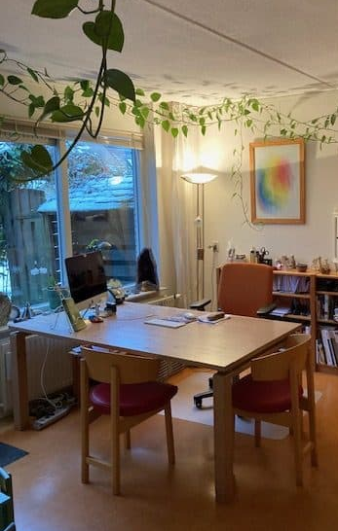
- Superfijn team van drie parttime assistentes, waarvan er steeds twee aanwezig zijn, twee poh’s ( somatiek/ouderenzorg en GGZ-volwassenen) en een praktijkmanager. Er is een prettige samenwerking met een sterk commitment. Ook zijn er meerdere therapeuten verbonden aan het therapeuticum, met wie intensief wordt samengewerkt.
- His: omnihis Scipio. Dit wordt Sanday, dus migratie zal plaatsvinden, maar kan naar systeem van keuze.
- Vakantie en nascholingsafspraken met een lokale collega: we hebben beiden een vaste vrije middag, 7 weken vakantie en nascholingswaarneming. Hierin is een soepele en prettige samenwerking
- Fijne Hagro met 7 andere praktijken; collegiale omgang en FTO-nascholing.
- Diensten worden geregeld via de waarneemapp bij Huisartenspoedpost Oude IJssel

- Locatie en Omgeving
Praktijkpand met mogelijkheid voor praktijk aan huis. Het praktijkpand kan desgewenst overgenomen worden. Uitsluitend huur van de praktijkruimte is ook mogelijk. De praktijkruimte heeft een eigen voor- en achterdeur en uitbreiding van de ruimte is in principe mogelijk.
- De praktijk ligt aan de rand van de wijk ‘de Huet’. Er is een royale parkeermogelijkheid. Zin om een wandeling te maken? Aan het einde van deze rustige straat de weilanden en de Wehlse beek.
- Regio: Doetinchem ligt te midden van maar liefst 3 bossen en is een bekend vakantiegebied. Het is tevens de grootste stad van de West-Achterhoek en dat is te merken aan het relatief grote stadscentrum met een grote diversiteit aan winkels. Via de A18/ A12 ben je zo in Arnhem of in Duitsland.

Speciale spreekuren: optioneel
- Oekraïners
Niet ver van de praktijk is een groep van ca. 300 Oekraïners ondergebracht in een voormalig verzorgingstehuis. Zij hebben als vaste online huisartsenpraktijk ‘Arene’ en komen, als een fysieke beoordeling nodig wordt geacht, naar de praktijk. Dit is facultatief. De praktijk is sinds enkele jaren betrokken en biedt daarmee een vast gezicht, maar dit kan eventueel ook overgedragen worden aan andere huisartsen in Doetinchem.
- Landelijk vermoeidheidsspreekuur
In de praktijk is tevens ‘het vermoeidheidsspreekuur b.v.’ gevestigd. Dit is een landelijk werkend consultatief online spreekuur van Ernst Ellis dat zich richt op SOLK/ ALK klachten. Het wordt gedaan door twee verpleegkundigen (totaal 1 fte) die door Ernst Ellis gesuperviseerd worden en die praktisch ondersteund worden door de assistentes. Dit spreekuur hoort niet bij de overname maar participatie is, indien gewenst, mogelijk en welkom.
Contact
Meer weten of een keer binnen lopen? Neem dan gerust telefonisch contact met mij op:
Ernst Ellis: 06-20745113
Mailen mag ook: eellis@huisartsellis.nl
Oriënteren op de praktijk kan via de site: huisartsellis.nl
Een dag meelopen of hier eerst als waarnemer werken hoort ook bij de oriëntatiemogelijkheden.

